Муниципальное бюджетное образовательное учреждение
дополнительного образования
Дом детского творчества
г. Углегорск Сахалинской области
Социальный проект

Выполнили:
Методист Мочалова Н.В
Методист Горенко О.Ф.

Углегорск
2017

Название проекта: «Выбирай здоровую жизнь»
Направление проекта: профилактика асоциальных явлений и пропаганда здорового образа жизни
Организаторы проекта: Дом детского творчества
Руководитель проекта: О.Ф. Горенко, Н.В. Мочалова
Сроки проведения: июль 2017
Участники проекта: подростки летнего оздоровительного лагеря, педагоги дополнительного образования, родители.
Анализ ситуации и постановка проблемы:
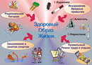
Говоря о формировании здорового образа жизни подрастающего поколения вообще и о борьбе с вредными привычками в частности, нельзя оставить в стороне оздоровительные лагеря, прямое предназначение которых воспитывать правильное отношение к здоровому образу жизни.
Сегодня ни у кого не вызывает сомнения положение о том, что успешность обучения определяется уровнем здоровья. Малоподвижный образ жизни, многочасовое сидение у телевизора и компьютера, учебные перегрузки, отсутствие здорового образа жизни во многих семьях, неправильное питание, неблагоприятная экологическая ситуация, и ряд других факторов являются главными причинами резкого ухудшения здоровья подростков и молодежи.
В связи с этим в число основных приоритетных направлений в воспитательном процессе оздоровительного лагеря при Краевом центре развития творчества детей и юношества является сохранение физического, психического, духовно-нравственного здоровья, отказ от вредных привычек отдыхающих. Для решения данной проблемы использовались эффективные, несложные в применении приёмы и методы, обеспечивающие максимально полный охват отдыхающих мероприятиями, направленными на сохранение и укрепление здоровья, повышение физической активности, понимание понятие «здоровье» и «здоровый образ жизни».
Следует отметить, что только систематическое проведение оздоровительной работы даст желаемый результат, поможет овладеть не только прочными знаниями о здоровом образе жизни, но и осознанными умениями, обеспечит формирования позитивных установок по охране своего здоровья и ведению здорового образа жизни.
Цель проекта: формирование и развитие у подрастающего поколения культуры здорового образа жизни, укрепление нравственных ориентиров и сохранение физического и духовно-психического здоровья отдыхающих.
Задачи проекта:
-активная пропаганда здорового образа жизни;
- профилактика правонарушений, беспризорности и безнадзорности;
-стимулирование и поддержка деятельности самоуправления;
-формирование и развитие социально-коммуникативных, творческих и организаторских навыков;
-повышение двигательной активности;
- формирование потребности коллективной работы;
-воспитание активной жизненной позиции, ответственного отношение к своему здоровью.
Содержание проекта и сроки реализации:
1.Подготовительный этап - включает в себя планирование, оповещение активов групп, разработка планов дел.
Подбор информации, сценариев по теме проекта.
2.Реализация проекта
Июль:
3 июля Торжественное открытие «Мы за ЗОЖ»
-оформление стенда о ЗОЖ
- показ роликов социальной рекламы
4 июля - Конкурс утренней зарядки- каждый отряд показывает комплекс спортивных упражнений (оценивается позитивный настрой, синхронность, массовость)
5 июля
-конкурс плакатов, видеороликов, презентаций «Мы против наркотиков», «Мы за ЗОЖ»;
-конкурс, листовок, буклетов «Мы выбираем спорт»
-конкурс плакатов и рисунков совместно с родителями «Я говорю: «Нет вредным привычкам»
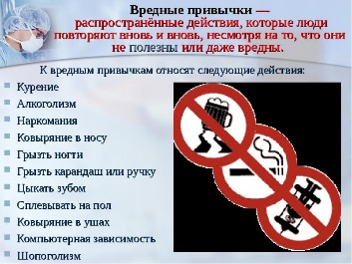
6 июля
-конкурс на лучший лозунг, кричалку, стихотворение о ЗОЖ
7 июля
- соревнования «сильные… ловкие…»
- проведение музыкально-театрализованного мероприятия с конкурсной программой «Чтоб здоровье сохранить, научись его ценить!»
8 июля (суббота) Семейные соревнования и праздничный концерт
Подведение итогов недели, награждение групп и самых активных участников.
В течение всего месяца проводятся беседы на тему:
«Что такое здоровье и здоровый образ жизни»; «Алкоголь-враг здоровья»; «Наркомания»
Рефлексия – выбор отдыхающими лучших мероприятий недели «Выбирай здоровую жизнь» путём голосования.

Ожидаемые результаты:

- улучшение знаний подростков о ЗОЖ;
- повышение мотивации к двигательной активности, здоровому образу жизни
- расширение опыта работы в коллективе;
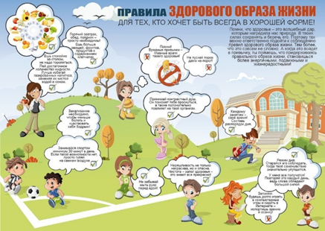
- повышение уровня информированности о проблемах никотиновой, алкогольной и наркотической зависимости посредством, а также распространение буклетов, информационных листов, плакатов, рисунков;
- вовлечение в активную деятельность большого круга подростков.

Финансирование.
Внебюджетные средства (спонсорская помощь родителей, педагогов)
Предполагаемый бюджет.
Для реализации проекта предполагается использовать следующие источники финансирования:
 | запрашиваемые средства, руб. | привлеченные средств, руб. | собственные средства, руб. | Всего (стоимость проекта, руб.
объем финансирования | 2010руб. |  | 2010руб. | 2010руб.

Смета:
п/п | Наименование затрат | Затраты | Источник средств
1 | Канцелярские принадлежности:  бумага А4 «Снегурочка» (2 пачки)  Цветная бумага А4 (2 пачки)  Набор файлов (1 пачка)  Ватман (2 листа)  Бланки благодарности для волонтеров (15 штук) | 300 руб.  420 руб.  150 руб.  40 руб.  40 руб. | Собственные средства
2 | Конфеты для проведения акций (2 кг.) | 300 руб.
3 | Краска для принтера | 200 руб.
4. | Шары для оформления праздников (200 штук) | 150 руб.
 | Итого: | 2010 руб.

Литература.
1. Сухомлинский В.А. Методика воспитания коллективом. - М. Просвещение", 2011.
2.. Трепетунова Л.И. Летний оздоровительный лагерь: массовые мероприятия. - Волгоград: Учитель, 2015.
3. Марфина С.В. Летний лагерь от А до Я. - Ярославль: Академия развития, 2010.
4. Летний оздоровительный лагерь: нормативно -правовая база. Сост. Е.А. Гурбина. - Волгоград: Учитель, 2013.
5. Журналы «Пед Совет», «Внешкольник», «Последний звонок», «Чем развлечь гостей» (подборка за 2013-17 год)

